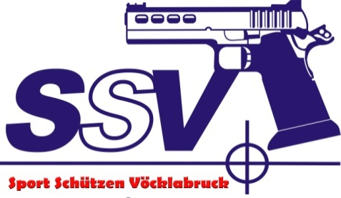
Der Verein ist Mitglied im öster.Schützenbund ZVR- Zahl 032054607
Manfred Preuner Frank Petritsch
OSM SSV Schriftführer
0664/2629988

Schriftliche Einwilligung gemäß EU DSGVO
Die angegebenen personenbezogenen Daten, insbesondere Name, Anschrift, Telefon Nr. dienen alleine zum Zwecke der Vereinsführung , Durchführung der Veranstaltungen des SSV und der Information der Teilnehmer.
Einwilligung in die Datennutzung zu bestimmten Zwecken
Sind Sie mit den folgenden Nutzungszwecken einverstanden, schreiben sie Ort Datum dazu und unterschreiben sie.
Wollen sie keine Einwilligung erteilen, lassen sie die Felder frei.
Ich willige ein, dass mirder Verein Sport Schützen vöcklabruck postalisch und per E-Mail,Telefon SMS Informationen zum Zwecke der Organisation zusendet.

Ort Datum Unterschrift
Rechte des Betroffenen: Auskunft, Berichtigung, Löschung und Sperrung und Widerspruchsrecht
Sie sind gemäß 15 DSGV jederzeit berechtigt, gegenüber Verein Sport Schützen Vöcklabruck (Vertragspartner) um umfangreiche Auskunftserteilung zu den zu ihrer Person gespeicherten Daten zu erteilen.
Gemäß³ 17 DSGVO können sie jederzeit gegenüber dem Verein Sport Schützen Vöcklabruck, Berichtigung, Löschung und Sperrung einzelner personenbezogener Daten verlangen.
Sie können darüber hinaus jederzeit ohne Angabe von Gründen von Ihrem Widerspruchsrecht gebrauch machen und erteilte Einwilligungen mit Wirkung für die Zukunft abändern oder widerrufen. Sie können den Widerruf entweder postalisch oder per Email an den Vertragspartner übermitteln. Es entstehen Ihnen dabei keine andern Kosten als Portokosten bzw. die Übermittlungskosten nach bestehenden Basistarifen.

Bankverbindung Sport Schützen Vöcklabruck
IBAN AT244946038667800000 BIC SPDAAT21XXX
http://www.sportschuetzen-vb.at/

